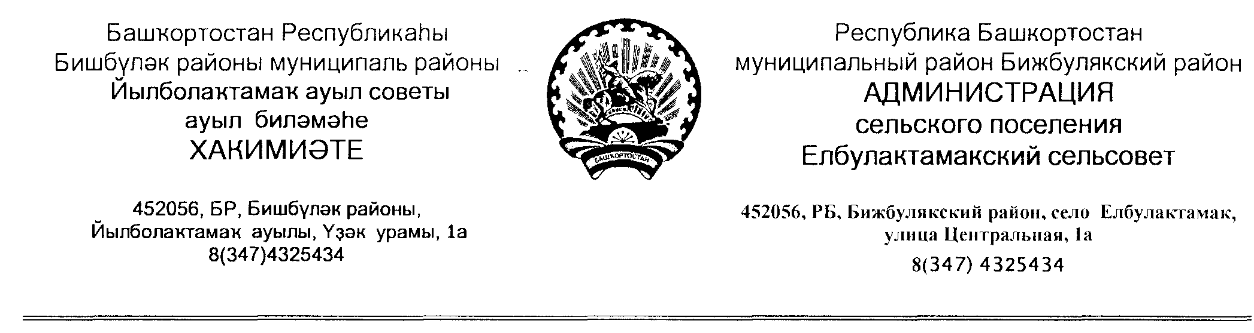
ҠАРАР № 03 ПОСТАНОВЛЕНИЕ

03 апрель 2023 йыл 03 апреля 2023 года
Об обеспечении пожарной безопасности в весенне-летний пожароопасный период 2023 года на территории сельского поселения Елбулактамакский сельсовет муниципального района
Бижбулякский район Республики Башкортостан

В соответствии с Федеральным законом от 21.12.l994r. № 69-ФЗ «О пожарной безопасности», Федеральным законом от 06.10.2003г. 3° 131- ФЗ
«Об общих принципах организации местного самоуправления в Российской Федерации», Федеральным законом от 22.07.2008r. № 123-ФЗ «Технический регламент о требованиях пожарной безопасности», в целях обеспечения пожарной безопасности, профилактики возникновения пожаров на территории муниципального района Бижбулякский район Республики Башкортостан в весенне-летний период 2023 года, администрация сельского поселения Елбулактамакский сельсовет муниципального района Бижбулякский район Республики Башкортостан

ПOCTAНOВЛЯET:

- Запретить на пожароопасный период 2023 года выживание сухой растительности, проведение неконтролируемого сельскохозяйственного пала на территории сельского поселения Елбулактамакский сельсовет муниципального района Бижбулякский район Республики Башкортостан.
- МОБУ СОШ с. Елбулактамак, детскому саду «Бабочка», руководителям СДК :
-организовать проведение занятий по соблюдению правил пожарной безопасности, обучение детей действиям в случае возникновения пожара;
-осуществлять открытие мест летнего отдыха детей только после выполнения в полном объеме противопожарных мероприятий;

- области безопасности, повышения общей культуры безопасного поведения;
- установить контроль за прохождением обучения руководителей объектов летнего отдыха, должностных лиц, ответственных за организацию
работы по обеспечению пожарной безопасности и проведение противопожарного инструктажа, по программам пожарно-технического минимума;
- ООО СП « Елбулак» , ТНВ « Исангулов и К» ,СПоК « Медовый вкус» руководителям КФХ Дементьевой А.Р. , Хисамову Д.М. , Зарипову И.М. , Сарварову И.А. , Галееву А.А. запретить выжигания сухой травы и других горючих материалов на земельных участках;
- организовать работы по приведению в пожаробезопасное состояние зданий и посещений сельхозпредприятий;
- в период вывода скота на летние пастбища привести в пожаробезопасное состояние животноводческие помещения и другие объекты, обеспечить их надежной охраной;
- организовать контроль за выполнением данных мероприятий на объектах сельского хозяйства.
- Рекомендовать:
  - Руководителем организаций, предприятий и учреждений на территории сельского поселения организовать выполнение в весенне-летний пожароопасный период 2023 года следующих мероприятий:
принять меры по обеспечению пожарной безопасности на территории организаций, предприятий и учреждений;
совместно с обслуживающими организациями провести проверки исправности систем автоматической пожарной сигнализации, систем оповещения людей о пожаре;
  - провести проверку противопожарного состояния зданий и сооружений (далее объекты), обратить при этом особое внимание на соблюдение требований пожарной безопасности при эксплуатации эвакуационных путей и выходов;
проверить техническое состояние первичных средств пожаротушения (огнетушители и установки пожаротушения, у которых истекли сроки освидетельствования перезарядить и освидетельствовать). Обеспечить объекты необходимым количеством первичных средств пожаротушения и противопожарным инвентарем;
  - после схода снежного покрова провести очистку от опавших листьев, мусора прилегающей к объектам территории;

запретить разведение костров вблизи объектов, не допускать сжигание мусора, сухой травы, листьев, проведение пожароопасных работ в неотведенных и неподготовленных для этих целей местах;
- провести проверку технического состояния источников наружного и внутреннего противопожарного водоснабжения, обеспечить беспрепятственные проезды и подъезды к источникам наружного
противопожарного водоснабжения;
провести с работниками инструктажи под роспись о соблюдении правил пожарной безопасности и по действиям в случае обнаружения пожара. Организовать проведение тренировок по планам эвакуации (на случай возникновения пожара) из объектов с массовым пребыванием людей;
на объектах, к территории которых прилегают лесные массивы, предусмотреть мероприятия, обеспечивающие безопасность объектов от лесных пожаров. Очистить территорию вокруг объектов, удалив с поверхности сухой растительный покров, опавшие листья, ветки и прочие горючие материалы;
- издать приказы и распоряжения по усилению пожарной безопасности, назначить ответственных лиц;
- выполнение мероприятий по пожарной безопасности взять под личный
KOHTРОЛЬ.
- организовать проведение сходов граждан во всех сельских населенных пунктах для доведения до населения необходимости соблюдения правил пожарной безопасности в условиях сухой, жаркой погоды;
- обеспечить контроль за недопустимостью строительства жилых и хозяйственных построек, складирования горючих материалов в противопожарных разрывах между населенными пунктами и лесным массивом;

- рекомендовать населению не допускать разведения костров на
приусадебных участках и вблизи строений. Горючие отходы, мусор, сухую траву, листья и т.п. собирать на специально выделенные площадки, в контейнеры или в мешки, а затем вывозить на свалки;
  - довести до правообладателей земельных участков о персональной ответственности каждого за возникающие пожары (загорания) на землях той или иной категории;
-создать неприкосновенный запас горюче-смазочных материалов для организации тушения пожаров и ликвидации чрезвычайных ситуаций, использовать его только по прямому назначению;
  - до 15 апреля 2023 года организовать проведения проверок технического состоянии противопожарной техники;

4.Контроль за исполнением настоящего постановления оставляю за собой.

Глава сельского поселения Р.Р.Нигметзянов
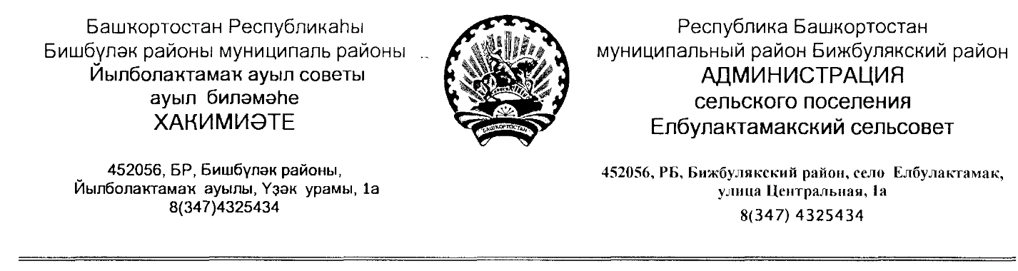КАРАР № 03 а ПОСТАНОВЛЕНИЕ

О создании профилактической группы по предупреждению и профилактике пожаров в жилых помещениях на территории сельского поселения.

В соответствии с Федеральным законом от 06.10.2003г.№ 131-ФЗ « об общих принципах организации местного самоуправления в Российской Федерации», Федеральным законом от 21.12.1994г. №69-ФЗ «О пожарной безопасности», Федеральным законом от 22.07.2008г. №123-ФЗ «Технический регламент о требованиях пожарной безопасности» и в целях предупреждения пожаров в жилых помещениях и гибели на них людей,
ПОСТАНОВЛЯЮ:
1.Создать на территории сельского поселения Елбулактамакскиий сельсовет муниципального района Бижбулякский район Республики Башкортостан профилактическую группу по предупреждению и профилактике пожаров в жилых помещениях и утвердить ее состав согласно приложению № 1 и 2 к настоящему постановлению.
2.Рекомендовать профилактической группе по предупреждению и профилактике пожаров в жилых помещениях согласно графика работы проводить подворные обходы и профилактические осмотры жилых домов и надворных построек , инструктировать граждан о мерах пожарной безопасности с вручением предложений об устранений выявленных нарушений требований пожарной безопасности. При профилактических осмотрах жилья и надворных построек обращать особое внимание проживания одиноких престарелых граждан, многодетных семей , также социально опасных неориентированных групп населения.
3.Опубликовать настоящее постановление в информационном стенде здании администрации сельского поселения.
4. Контроль за исполнением настоящего постановления оставляю за собой.

Глава сельского поселения: Р.Р.Нигметзянов

Приложение № 1
Утверждено
постановлением администрации
сельского поселения Елбулактамакский сельсовет
муниципального района Бижбулякский район
Республики Башкортостан
от «03» апреля 2023 г.№ 03 а

Состав
профилактической группы по предупреждению и профилактике пожаров в жилых помещениях на территории сельского поселения Елбулактамакский сельсовет муниципального района Бижбулякский район Республики Башкортостан

№ | Ф.И.О. | должность
1. | Нигметзянов Расиф Рифгатович | глава сельского поселения – председатель комиссии;
2. | Галиева Эльвира Рифатовна | управляющий делами , заместитель председателя комиссии;
3. | Мустафина Лилия Фанзиловна | специалист 2 категории , ответственный по пожарной безопасности;
4. | Гайзуллин Айдар Вилюрович | староста д.Качкиново , член комиссии;
5. | Ягафарова Светлана Рамазановна | специалист по работе с молодежью, член комиссии;
6. | Галиева Расиля Рамазановна | заведующая сельской библиотекой, член комиссии;
7. | Нигметзянова Гузелия Наилевна | учитель МОБУ СОШ с.Елбулактамак, член комиссии ;
8 | Хисамова Гульфия Минехановна | Воспитатель детского сада « Бабочка»
8. | Хайруллина Мунира Разумовна | руководитель СДК с.Елбулактамак, член комиссии ;
9. | Закиева Эльвера Минулловна | зав.Елбулактамакским ФАП, член комиссии
10. | Вильданова Сара Габдулловна | руководитель ДД д.Качкиново , член комиссии ;
12. | Гатиятуллина Раушания Хатимовна | староста с. Елбулактамак , член комиссии ;
13. | Нигматуллина Зария Рифкатовна | фельдшер Качкиновским ФАП член комиссии ;
14. | Хамитов Илдар Шамилович | депутат д.Тукай , член комиссии ;
15 | Федоров Борис Иванович | староста д. Антоновка , член комиссии

Управляющая делами СП : Э.Р.Галиева

Утверждено
постановлением администрации
сельского поселения Елбулактамакский сельсовет
муниципального района Бижбулякский район
Республики Башкортостан
от «03» апреля 2023 г.№ 03 а
(приложение № 02)

Состав добровольной пожарной команды на территории сельского поселения Елбулактамакский сельсовет
1 | водитель | Сарваров И.Ф. | ООО СП «Елбулак»
2 | водитель | Сарваров И.А. | ООО СП «Елбулак»
3 | тракторист | Валиахметов Р.М. | ООО СП «Елбулак»

Управляющий делами СП : Э.Р.Галиева

